Elektrotehnički fakultet u Beogradu
HerbApp
Specifikacija scenarija upotrebe funkcionalnosti kreiranja naloga za nabavku

Tim R.Đ.A
Autor: Ivan Rakić
3/14/2015

Funkcionalnost: Kreiranje naloga za nabavku

Opis funkcionalnosti
Zaposleni u nabavci mogu da kreiraju nove nabavke unošenjem sirovina i potrebne količine, pri čemu mogu da kreiraju nabavku za koju će sirovine biti poručene odmah, ili da isplaniraju nabavku do određenog datuma, pri čemu se kreira zahtev za nabavkom koji mora kasnije biti odobren.
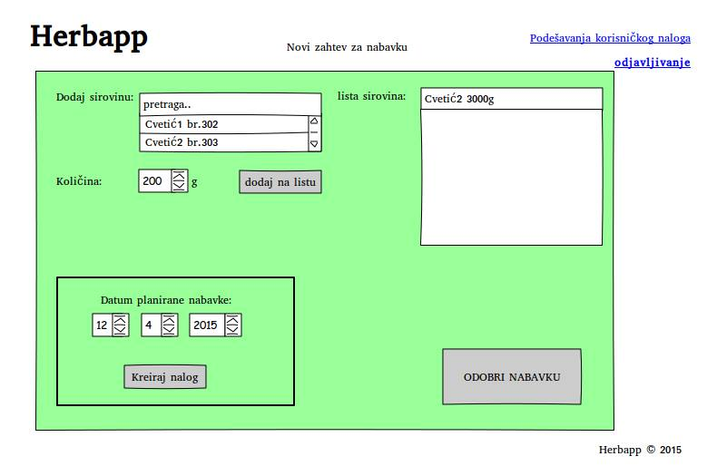
- Korisnik dodaje sirovine iz liste postojećih sirovina u listu sirovina potrebnih za nabavku.
- Korisnik za svaku od sirovina označava količinu koja će biti poručena.
3.a Korisnik unosi datum planirane nabavke i kreira nalog.
3.b Korisnik odmah odobrava unetu nabavku.
Dodatno:
1.a Ukoliko korisnik ne unese nijednu sirovinu a pokuša da kreira nalog biće obavešten o grešci.
3.a.1 Ukoliko korisnik unese datum do koga ne mogu da pristignu sve sirovine, prikazaće mu se upozorenje, ali će moći da kreira nalog.

Preduslovi
Korisnik mora biti ulogovan kao korisnik zaposlen u nabavci.

Posledice
U slučaju 3.a: Kreiran nalog se smešta u listu naloga koji moraju da budu odobreni, isto kao da je u pitanju proizvod koji treba da bude napravljen od unetih sirovina.
U slučaju 3.b : Kreiran nalog je smešten u arhivu naloga i sirovine su odmah poručene.

